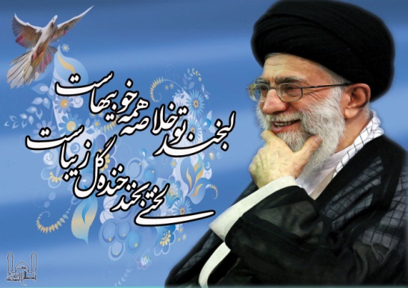هفته پژوهش بر تلاشگران عرصه پژوهشگري مبارك.
رویکرد پژوهشی سال98
ارائه آثار علمی با تاکید برنشریات پژوهشی
معاونت پژوهش حوزه علميه ثامن الحجج (ع)
آذر 1398

عوامل موفقیت در نشریه
شناخت مخاطب :
جزء مهمترین گام هایی که برای موفقیت یک نشریه بر می داریم ، موضوع شناخت مخاطب است. ما قبل از هر کاری در نشریه ابتدا باید بدانیم که مخاطب مان چه کسی است و در چه بازه سنی ای قرار دارد.
این شناخت بوسیله ، شناسایی نیازها ، خواسته ها ، کمبود ها و آسیب های مخاطب صورت می گیرد. و بعد از آن که ما شناخت خوب و کافی را از این موارد داشتیم می توانیم اهداف ، چشم انداز و برنامه های نشریه مان را ترسیم و تنظیم کنیم.
قرار داشتن منبع پیام در درون گیرندگان پیام :
برای جذب مخاطبین خاص خود و همراه کردن آن ها در شماره های متوالی ، باید توجه داشته باشیم که تالیف و ارائه مطالب باید به گونه ای باشد که نویسندگان و مولفین مطالب ، خود از میان رده سنی مخاطب باشند. زیرا با توجه به نکته قبلی ای که گفته شد، فرد نویسنده اگر خود از میان رده سنی مخاطب باشد، مطمئنا ویژگی های روانی و اجتماعی آن ها نیز نزدیک به هم و تا حدی یکسان است و این موضوع به انتقال مفاهیم بسیار کمک می کند.البته این بدان معنا نیست که عنصر تجربه و حرفه ای گری در این میان نقشی ندارد ، بلکه قرار گرفتن گروهی مجرب و حرفه ای در کنار گروه نویسندگان و ایفا نقش هدایتی ، لازم و ضروری است.

نوآوری در عکس ها و رنگ ها:
ما هر چه قدر هم در نشریه خود مطالب قوی و خوب داشته باشیم اما از لحاظ عکس و تصویر سازی ضعیف باشیم ، خواننده چندان رغبتی برای خواندن یک مطلب نمی کند و این عکس است که به مطلب حرکت و احساس می دهد و باید به این نکته توجه داشته باشیم که حتما در همه صفحات نشریه و به خصوص در طرح جلد آن ، از عکس ها و تصویرسازی های مناسب و جذاب استفاده کنیم و حتی می توانیم بعضی از صفحات نشریه مان را به عکس اختصاص دهیم. (گزارش تصویری از فعالیت های انجمن ، عکس های خبری و ... .)
نوآوری در ادبیات نشریه و سازمان حروف و به ویژه در تیترها:
مخاطب باید نشریه را دوست و رفیق خود احساس کند و این کار محقق نخواهد شد مگر با استفاده از ادبیات صمیمی و خودمانی نزدیک به زبان مخاطب ( ادبیات محاوره ای) در مطالب نشریه. و همچنین استفاده از زبان طنز در نوشته ها بدلیل سازگاری بیشتر ذائقه جوان با طنز.
« تیتر» یکی از مهم ترین قسمت های هر مطلب است و به عبارتی« تیتر» هدایتگر خواننده به سوی مطلب است و جمله یا عبارتی است که به مطلب هویت می دهد و می تواند خواننده را به خواندن مطلب ترغیب کند یا او را از خواندن باز دارد. بنابراین تیتر باید بتواند با حداقل واژه ها ، حداکثر معنا و مفهموم را برساند.
نقدپذیری از طریق تشکیل گروه های نقد نشریه :
مخاطب باید خود را در نشریه سهیم بداند و احساس کند که نظرات او برای نشریه مهم است و برای تحقق این موضوع می توان گروه های نقد و بررسی صفحات مختلف نشریه با حضور مخاطبین تشکیل داد و همچنین صفحاتی را به نظرات و انتقادات و پیشنهادات آنان اختصاص داد.
جلوتر از مخاطب حرکت کردن:
این جلوتر بودن به ما این امکان را می دهد که با شناختی که از علایق و سلایق مخاطب داریم ، حرکت آن ها را در جامعه پیش بینی نماییم و نشریه را با دگرگونی هایی که در جامعه برای او رخ می دهد ، همگام و هم سو نموده و اصطلاحا حرکت او را رهبری نماییم.
مواظبت و جلوگیری از چند پارگی شدن مطالب و عدم رشد کاریکاتوری نشریه:
یکی از آسیب هایی که گریبانگیر برخی از نشریات است ، چند پارگی در ارائه مطالب و صفحات است. به طور مثال صفحاتی که مطالب دینی در آن می آید ، باید در نهایت سازش و هم خوانی با صفحات کناری خود باشد .
اگر به کاریکاتور توجه کرده باشید یکی از ویژگی های بارز آن عدم تناسب بین قسمت های مختلف آن است. به طور مثال در کریکاتور یک شخصیت ، سر وی از تنش خیلی بزرگتر است و اعضای بدن او متناسب با هم نیستند. در بعضی از نشریات شاهد هستیم که همه صفحات آن با هم تناسب و توازن ندارند. تعدادی از صفحات آن قدر قوی کار شده اند و تعدادی دیگر بسیار ضعیف.
و این مصداق همان کاریکاتور است. ما باید حداکثر تلاش خود را انجام دهیم که تمام صفحات نشریه در سطحی متوازن و مطلوب باشند و از رشد کاریکاتوری نشریه جلوگیری کنیم.


